offset max-pooling
再让我们来学习一招大招，这一招叫offset 池化。为了简单起见，我们暂时不用二维的图像作为例子，而是采用一维作为示例，来讲解池化：
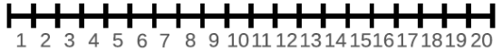
如上图所示，我们在x轴上有20个神经元，如果我们选择池化size=3的非重叠池化，那么根据我们之前所学的方法应该是：对上面的20个，从1位置开始进行分组，每3个连续的神经元为一组，然后计算每组的最大值(最大池化)，19、20号神经元将被丢弃，如下图所示：
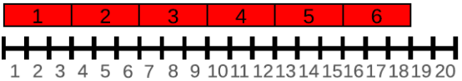
我们也可以在20号神经元后面，人为的添加一个数值为0的神经元编号21，与19、20成为一组，这样可以分成7组:[1,2,3]，[4,5,6]……,[16,17,18],[19,20,21]，最后计算每组的最大值，这就是我们以前所学CNN中池化层的源码实现方法了。
上面我们说到，如果我们只分6组的话，我们除了以1作为初始位置进行连续组合之外，也可以从位置2或者3开始进行组合。也就是说我们其实有3种池化组合方法：
A、△=0分组:[1,2,3]，[4,5,6]……,[16,17,18]；
B、△=1分组:[2,3,4]，[5,6,7]……,[17,18,19]；
C、△=2分组:[3,4,5]，[6,7,8]……,[18,19,20]；
对应图片如下：
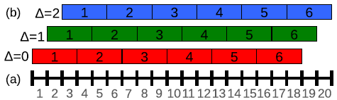
以往的CNN中，一般我们只用了△=0，得到池化结果后，就送入了下一层。于是文献的方法是，把上面的△=0、△=1、△=2的三种组合方式的池化结果，分别送入网络的下一层。这样的话，我们网络在最后输出的时候，就会出现3种预测结果了。
我们前面说的是一维的情况，如果是2维图片的话，那么(△x,△y)就会有9种取值情况(3*3)；如果我们在做图片分类的时候，在网络的某一个池化层加入了这种offset 池化方法，然后把这9种池化结果，分别送入后面的网络层，最后我们的图片分类输出结果就可以得到9个预测结果(每个类别都可以得到9种概率值，然后我们对每个类别的9种概率，取其最大值，做为此类别的预测概率值)。

